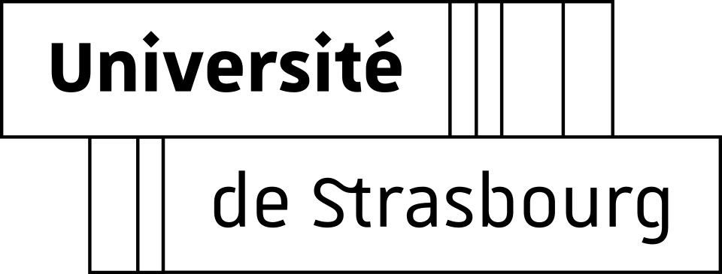

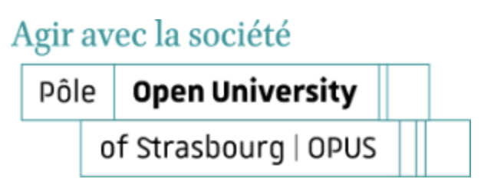


Appel à Manifestation d’Intérêt
Projet de Recherches et sciences participatives – année 2026
Phase de finalisation
Soutien à l’atterrissage des projets

Le formulaire de soutien à l’atterrissage devra être limité à un maximum de 12 pages
Le formulaire devra être envoyé au format docx ou pdf par courriel à :
opus@unistra.fr

- INFORMATIONS ADMINISTRATIVES
PORTEUR/PORTEUSE INTERNE À L’UNISTRA ET/OU L’UHA :
Structure de rattachement :
Nom :
Statut juridique :
Adresse :
Contact direction :

Personne référente :
Nom :
Prénom :
Fonction :
Téléphone fixe/portable :
Courriel :

PORTEUR/PORTEUSE EXTERNE À L’UNISTRA ET/OU L’UHA :
Structure :
Nom :
Statut juridique :
Adresse :
Contact direction :

Personne référente :
Nom :
Prénom :
Fonction :
Téléphone fixe/portable :
Courriel :

PROJET DÉPOSÉ :
Intitulé du projet :

Période de réalisation :

Domaine(s)/discipline(s) :

Partenaire(s) du consortium :

Date de dépôt du dossier :

SIGNATURE DU/DES PORTEUR(s) ET DU/DES DIRECTEUR(S) DE LA/DES STRUCTURE(S) PORTEUSE(S) :

2. INFORMATIONS SUR LE PROJET
2.1. Résumé du projet

2.2. Objectifs de la phase de finalisation
Quels sont, de manière synthétique, les objectifs de cette phase de finalisation ?
> Par exemple : valorisation sociétale, diffusion, communication, mise en récit, production de supports, etc.)

Effets attendus pour la société :
Quels effets sociétaux attendez-vous de cette phase de finalisation, notamment en termes de :
- Appropriation des résultats par les parties prenantes,
- Transformation des pratiques,
- Renforcement du dialogue entre recherche et société
- Diffusion des résultats

Effets attendus pour la recherche :
> Quels effets cette phase de finalisation pourrait-elle avoir pour la recherche ?

Quels effets structurants le projet est-il susceptible de produire à moyen et long terme?
> Vous pouvez notamment préciser en quoi le projet contribue à une dynamique durable (territoriale, scientifique, sociale ou institutionnelle), à la structuration de pratiques, de partenariats, etc.

2.3. Actions prévues pour l’atterrissage
Quelles actions concrètes envisagez-vous pour finaliser, valoriser ou diffuser les résultats ?
> Par exemple : ateliers publics, rencontres, productions numériques, médiation scientifique, synthèse écrite, mise en récit, outils collaboratifs, évaluation de la démarche…)

Personnes et structures impliquées :
> Indiquez les personnes, équipes ou organisations impliquées dans cette phase d’atterrissage, en précisant leurs rôles respectifs (chercheuses et chercheurs, partenaires associatifs, citoyennes et citoyens, collectivités, etc.).

BUDGET PRÉVISIONNEL D’ATTERISSAGE DE L’ACTION
Présentez un budget estimatif précisant les postes de dépenses et les montants correspondants.
Merci de veiller à l’équilibre dépenses/recettes de votre présent budget et à indiquer à la page suivante les postes de dépenses pris en charge par chaque partenaire financier.
Ce budget doit être établi en prenant en compte l’ensemble des coûts et l’ensemble des ressources affectées au projet. Les items indiqués ci-dessous sont fournis à titre d’exemple ; vous pouvez les compléter ou en ajouter d’autres en fonction des besoins de votre projet (sous réserve des dépenses éligibles). Il en est de même pour les partenaires financiers : vous pouvez ajouter, supprimer ou adapter les éléments selon les spécificités de votre projet. Les aides en nature sont à valoriser dans la rubrique « Contributions ».
La période d’éligibilité des dépenses est limitée à deux ans.
Intitulé du projet :
Dépenses | montant en euros | Recettes | montant en euros
Frais de déplacement |  | 1- Structure organisatrice :
Frais d'hébergement |  | Apport personnel
Frais de restauration |  | Autres
Frais de réception (cocktail, pot, …)
Frais de communication  (conception, impression, diffusion) |  | 2- Université de Strasbourg :
Frais de publication |  | Faculté ou école
Location salle |  | Équipe de Recherche
Location matériel |  | Équipe d'Accueil
Achat de consommables (petits matériel divers) |  | Autres
Assurances
Droits d'Auteurs (SACEM, SACD, AGESSA, ADAGP, ...) |  | Montant sollicité dans le cadre de cet appel
Salaires et charges post-doctorat
Salaires et charges ingénieurs de recherche/ d’étude |  | 3- Autres subventions :
Salaires et charges personnel technique |  | Eurométropole et Ville de Strasbourg
Autres |  | Région Grand-Est
 |  | Conseil départemental du Bas Rhin
 |  | DRAC Alsace
 |  | Ambassades / Consulats
 |  | Mécénat
 |  | Fondation
 |  | Association
 |  | Autres
Total dépenses (budget prévisionnel) |  | Total recettes (budget prévisionnel)
CONTRIBUTIONS
Mise à disposition gratuite de biens et service |  | Mise à disposition gratuite de biens et service
Prestations |  | Prestations
Mise à disposition de personnels |  | Mise à disposition de personnels
TOTAL Dépenses |  | TOTAL Recettes

Remarque(s) complémentaire(s) pour l’étude du budget :

FLÉCHAGE DES RESSOURCES
> Indiquez ci-dessous les postes de dépenses pris en charge par chaque partenaire financier.

DÉPENSES ENVISAGÉES - Sur financement  AMI Recherches et Sciences Participatives  ATTERISSAGE |  | Montant sollicité en 2026 | Montant sollicité en 2027 | Montant sollicité en 2028
Partenaires financiers | Nature des dépenses envisagées | Montant attendu | Montant acquis

